Начальнику управления архитектуры, градостроительства и землепользования МОГО «Сыктывкар»
ОСИПОВУ В.В.
167000, Сыктывкар, ул. Бабушкина, 22, к. 330

От АБРАМОВА АЛЕКСАНДРА АЛЕКСАНДРОВИЧА
Место прописки: 167000, г. Сыктывкар,
ул. Д. Каликовой, 23-27
Место жительства: 167001, г. Сыктывкар,
Октябрьский пр-кт, 44-25
Паспорт 8701 208264 от 21.05.2001г.
УВД г. Сыктывкар
телефон: +7 905 037 30 15

ЗАЯВЛЕНИЕ
о выдаче разрешения на проведение капитального ремонта крыши объекта

Уважаемый Владимир Владимирович, с целью обеспечения реализации государственной политики в области архитектуры, градостроительства и землепользования на территории МОГО «Сыктывкар», прошу рассмотреть и согласовать в установленном порядке градостроительной документации:
- Разрешение на проведение капитального ремонта крыши на объекте:
    - Объект: отдельно стоящий гараж, нежилое, общая площадь 56,3 кв.м., кадастровый (или условный) номер: 11-11-01/084/2009-154.
    - Адрес объекта: г. Сыктывкар, ул. Д. Каликовой, д.14, гараж №11.
    - Форма собственности: частная собственность.
    - Собственник: Абрамов Александр Александрович.
    - Свидетельство о государственной регистрации права: 11АА № 921548 от 23.01.20113 года.
    - Объект имеет горизонтальную панельную крышу без скатов размером 9,7х7,3 м. Отсутствие скатов не обеспечивает отвод воды с крыши в случае метеорологических осадков и как следствие, крыша объекта имеет многочисленные сквозные протечки по всей своей площади.
    - Объект расположен на земельном участке кадастровый номер: 11:05:0106056:3.
Целью проведения капитального ремонта объекта является организация системы двухскатной кровли крыши объекта путём обустройства стропильной системы с последующим покрытием кровельным оцинкованным профнастилом марки HC35. В результате проведения капитального ремонта, высота крыши в коньке не будет превышать 150-200 см. при этом, все основные характеристики объекта не изменятся. Внутреннее пространство крыши не будет пригодным для использования в бытовых и иных целях из-за малой внутренней высоты.
- Разрешение на возведение и обустройство дополнительного ограждения вокруг объекта, указанного в п.1, на расстоянии 1 (один) метр с учетом ската кровли объекта. Высота ограждения будет не более 250 см. с прозрачностью не менее 90%.
Ограждение объекта подразумевает организацию комплексных мер, обеспечивающих длительную антивандальную эксплуатацию и сохранность кровельного покрытия объекта, а также сведение к минимуму возможность получения телесных повреждений и травм детьми и взрослыми людьми при необдуманном проникновении на металлическое кровельное покрытие объекта. Ограждение объекта необходимо рассматривать как аспект безопасности, являющийся приоритетным для всех заинтересованных сторон и опирающийся на стандарты и технические условия, такие как:
    - СНиП 2.07.91-89 - регламентируют квалификацию гаража как хозяйственную постройку.
    - СНиП 30-02-97 - трактуют основные определения и некоторые спорные моменты.
    - Правила ЦНИИЭП Гражданстрой - основы по разработке строительной документации.
    - Свод правил (СП) 53.13330.2011 - регулируют планировку и застройку.
    - ГОСТ Р 58207/ISO/IEC Guide 50:2014 – стандарты и технические условия безопасности детей.

Схематичное изображение планируемого капитального ремонта объекта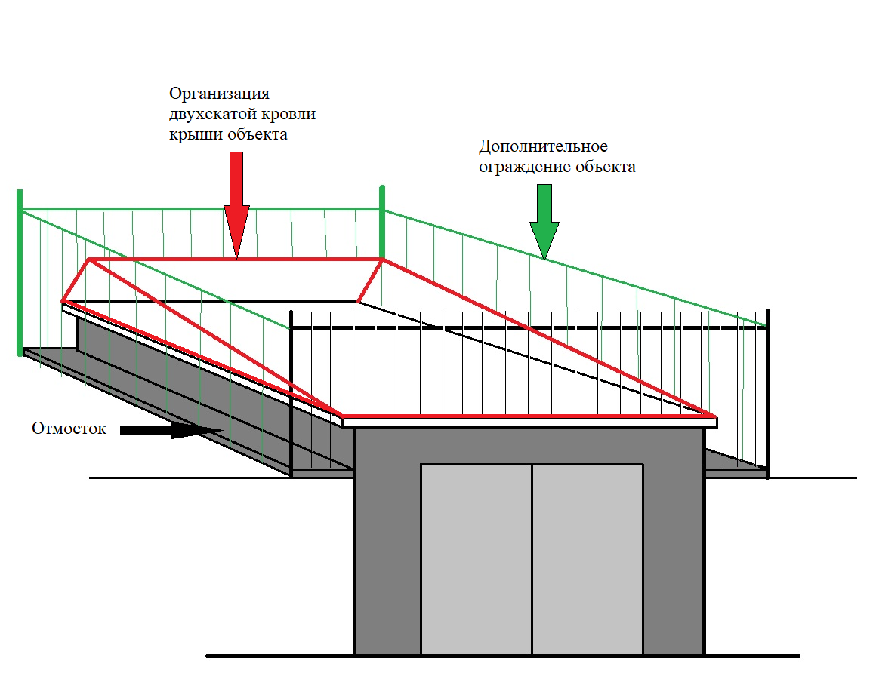

«___» июня 2020 г. ____________ / А.А. Абрамов/

